Магия гитары
Валерий МУСТАФИН, 18 мая 2022 - 16:30
Подробнее: https://kazan-journal.ru/news/avtorskaya-kolonka/magiya-gitary?ysclid=lk7yhksheq270775716
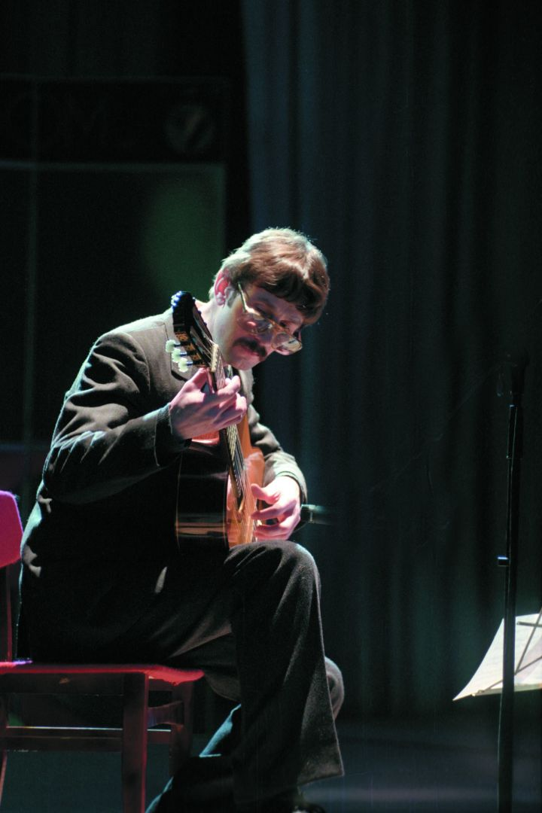
В музыкальном мире Казани Александр Лаврентьев — личность легендарная и знаковая. Когда в одном человеке проявляется столько талантов и его жизнь состоит из совсем нетривиальных моментов, то стоит рассказать о них подробнее. Александр Алексеевич оказал огромное влияние на многих музыкантов, и в том числе на мою жизнь, связанную с музыкой. Вот и расскажу о том, что знаю и что видел сам.

Знакомство
А начиналось всё ещё в начале 90-х с разговоров композитора Виталия Харисова об удивительном человеке, обожавшем гитару и гитарную музыку, слывшем поклонником и знатоком группы The Beatles. Говорили, что его приглашал играть на бас-гитаре в свои «Песняры» сам Владимир Мулявин. (На самом деле худрук «Песняров» предложил поучаствовать в конкурсе на место в ансамбле после того, как ему передали любительскую запись Александра, служившего тогда в армии.) Воображение рисовало кого-то солидного и маститого, а совсем не худого и скромного человека с длинными «битловскими» волосами и в очках, в апреле 1992 года пришедшего в студию с гитарой, так гармонировавшей с его образом «одного из «Битлз». Тем более что Александр оказался левшой, как Пол Маккартни. Более того — играл и на басу. Саша тогда исполнил несколько импровизаций соло в новом альбоме Эльмиры Галеевой, и с этого момента началось моё знакомство с маэстро, но подробности его удивительной судьбы мне открывались постепенно.

Детство и семья
Александр родился 8 мая 1955 года и стал двенадцатым ребёнком в семье, что в наше время для меня просто фантастика! Правда, в те послевоенные времена не все рождённые дети выживали, но всё равно восемь собственных детей в доме — пять братьев и три сестры — ныне огромная редкость. Семья была не только многочисленная, но и гостеприимная: в чудом сохранившемся доныне деревянном доме на 2-й Вольной, 8, в районе, называемом «Грязи», часто собирались гости и происходило то, что сейчас называют тусовками.
Отец Саши был хорошим плотником, мог и дом построить, а мама работала на Льнокомбинате. Отец любил играть на гармошке, и уже в три года Саша в подарок получил детскую игрушечную гармошку с пятью кнопками, давя на которые юный «музыкант» доводил её звуками семью до белого каления. Но терпели, тем не менее. В пять лет брат давал Саше подбирать и играть на баяне мелодии песен, таких, как «Катюша» и «В землянке», когда гости приходили в дом. Самого исполнителя при этом не было видно за мехами. А лет в двенадцать наш будущий битломан увидел гитару: в посёлок пришли двое, Хамис и Ильгизар, один играл аккомпанемент, а второй — соло. Это событие стало определяющим в жизни Саши, так поразил его этот инструмент. Отвлекаясь, замечу, что лишь четыре инструмента без другой инструментальной поддержки предоставляют возможность музыканту давать сольные концерты: фортепиано, орган, баян и классическая гитара. (Балалайку Архиповского и электрогитару сложно поставить в этот ряд из-за большого вклада электроники в их звучание.) Так вот, в те времена с инструментами, как и с музыкальным образованием, дело обстояло весьма плачевно: гитары были низкого качества и дефицитны, преподавателей почти не было, зато у детей, не отвлекающихся от реальной жизни на виртуальную в гаджетах, было огромное желание заниматься техническими самоделками и музыкой хотя бы с дворовыми учителями. Порой на обычную фанерную гитару крепили наушник с кнопкой на мембране, что позволяло снимать колебания деки, подключали наушник к самодельному усилителю с динамиком, получая некоторое подобие электрогитары, и так играли, пока соседи не прикрывали этот концерт. Подростки сами находили себе развлечения, а Саша оказался среди тех, кто увлёкся с раннего детства музыкой. И это увлечение прекрасно дополнялось увлечением электронными самоделками: по невесть откуда добытым лекалам делались электрогитары, собирались колонки и усилители, на гитары ставились самодельные звукосниматели. Отношение к инструментам было трепетным, особенно после случая, когда на оставленную на диване гитару сел кто-то из домашних. Огорчению не было предела, а гитарных мастеров тоже ещё не было среди знакомых.
Закономерен вопрос, а почему в жизни молодого музыканта не было учёбы в музыкальной школе? С таким потомством родителям Саши приходилось много работать, водить в школу было некому, преподавания гитары тоже не было, а инструмент надо было покупать. Это не наше время, когда мамочки возят детей в школу и по кружкам…
Неудивительно, что после восьмого класса Саша поступил в Энергетический техникум: электрик, он всегда работу найдёт, а музыка должна остаться лишь увлечением. Но вышло иначе, потому что в техникуме занятия музыкой продолжились. А профессия электрика и навыки работы плотника, полученные от отца, остались и помогали в жизни. В техникуме на всю оставшуюся жизнь Александр подружился с Владимиром Ивановым, разделившим с ним увлечение музыкой.

Левша и ценная уникальность характера
Тут я напомню, что Саша был левшой и стал осваивать гитару такой, какой её использовали все — то есть для правшей, но только в перевёрнутом виде. В наши дни я наблюдал немало изумлённых до крайности лиц музыкантов, дававших ему поиграть на своих гитарах, на которых Александр начинал играть, перевернув их. Порядок следования струн меняется — басовые оказываются снизу. Цирковой номер для тех, кто понимает все трудности такой игры.
Ещё «зачётной» особенностью личности Александра Лаврентьева является абсолютно трезвый образ жизни без пристрастия к курению, что в среде музыкантов делает его человеком уникальным в квадрате. При этом нельзя сказать, чтобы он сторонился хороших компаний и посиделок, веселится и юморит со всеми.

Музыкальные группы и ВИА
На времена конца 60-х и все 70-е годы пришлось в нашей стране увлечение роком и вокально-инструментальными ансамблями. В Казани тоже было множество ансамблей, в которых тогда играли и одновременно учились музыкальной грамоте сотни подростков и молодых людей. Коллективы Стаса Гурьянова и ансамбль «Алые паруса» Александра Борца, певший на шесть голосов, потом работа в ансамбле «Орфей» и в ансамбле Рината Ибрагимова, в 80-е звучащем, как шутят, «из каждого утюга» — вот школа Александра Лаврентьева.
В Казани в те времена было много групп, выступавших в разных Дворцах культуры и на открытых площадках. Александр с увлечением любит рассказывать о том времени, когда в ДК Ленина играл ансамбль с Вячеславом Купчиком на барабанах, с Виктором Романовым на басу и с Валерой Баклановым на гитаре. Они помогли сыграть Александру в конкурсе только что вышедшую песню Something «битлов». Главной особенностью тех ансамблей было пение, тон которого и высокую планку задавали популярнейшие «Песняры» и «Ариэль».
Можно сказать, что именно с участия в самодеятельных ансамблях Александр Лаврентьев прошёл школу игры на различных инструментах, главным образом на электрогитаре и бас-гитаре. Тогда же началось и самообучение инструментальным и вокальным аранжировкам. Весь процесс происходил вживую на репетициях и концертах с непосредственно слышимым результатом. Замечу, что многие нынешние ансамбли Александр не привечает, поскольку они стали ансамблями отдельных солистов с инструментальной группой и оказываются гораздо ближе к самодеятельной песне с электроинструментами и ударными — важнее оказался текст. Но и к авторской песне Александр весьма требователен с позиции музыкального материала и исполнительского мастерства.
В наше время увлечённость Александра музыкой «Битлз» и ВИА советской поры вылилась в участие в группе With, исполняющей песни ливерпульского квартета.
В те же семидесятые Александр знакомится и с репертуаром для классической гитары. Сам он вспоминает, что всё началось в конце 70-х с игры на гитаре Валерия Кормильца, по специальности баяниста, закончившего музучилище. Поразило и звучание инструмента, и сам факт того, что человек может освоить несколько разных по принципу звукоизвлечения музыкальных инструментов. После этого Александр ищет и покупает пластинки с записями классической гитары в гастрольных поездках, собирает ноты и публикации на тему гитары, осваивает игру на этом богатом по возможностям инструменте. В программе выступлений ансамбля «Орфей» наряду с «электричеством» появляются номера с классической гитарой Александра Лаврентьева. Тогдашние ансамбли не стремились жёстко следовать одному формату.
Порой даже бывает непонятно, что же главное в музыкальном творчестве Александра Алексеевича — классическая гитара, бас-гитара, электрогитара, хоровое пение или аранжировки. Они равнозначны скорее всего.

Работа в ансамбле
Гастроли ансамбля — это непростая жизнь его участников вне дома, вне привычного уюта, часто в неподготовленных технически залах. Хороший звук — это хорошая аппаратура и хорошие инструменты, которые были дефицитнее и дороже мяса и колбасы. Но эта жизнь дала необходимую закалку и приучила к изобретательности. Когда на гастроли в Финляндию из 11 музыкантов «органы» разрешили выпустить только четверых, приходилось на сцене как-то заменять этих семерых оставшихся, бегая от инструмента к инструменту. Да и гастроли в Польше с Юлией Зиганшиной не проходили просто с посадкой-высадкой в аэропорту Казани, а сложным маршрутом через Беларусь на машинах. Не будешь завидовать, если все эти трудности знаешь.

Энерготехникум, армия и музыкальное училище
Казалось бы, что может самоучка без музыкальной школы? Ведь Саша закончил нынешний «Казанский энергетический колледж» как электрик-высоковольтник, и даже чуть не погиб от удара высоким напряжением на практике по халатности мастера. Но у судьбы были на него другие планы. Естественно, что учёба сочеталась с музыкальной деятельностью, с гастролями. Потом была служба в армии в 1975–1977 годах. Демобилизовавшись, Александр уже на третий день гражданки едет на гастроли с ансамблем Рената Ибрагимова в Ижевск от Казанской филармонии. Профессиональная работа в подобной организации — мечта многих ансамблей и музыкантов советской поры.
Казалось бы, работай где-нибудь электриком, а в свободное время играй, как делало в 80-е «поколение дворников и сторожей», но в 21 год Александр идёт поступать в Музыкальное училище, куда, как правило, принимают только по окончании музыкальной школы. А её, как вы знаете, не было. Однако то мастерство, которое при поступлении показал Александр, оказалось достаточным для поступления, ведь и нотную грамоту он выучил самостоятельно. Только вот пошёл учиться уже на хоровое отделение.
После училища у Александра началась очень насыщенная музыкальная жизнь: преподавание гитары в Доме пионеров Московского района, хор в 65-й школе и объединённый хор ещё и с 102-й школой.
Училищем музыкальное образование не закончилось, Александр поступает в Консерваторию и обучается, как хоровик, у таких мастеров, как Семён Абрамович Казачков, Вячеслав Георгиевич Лукьянов и Ирина Евгеньевна Тихонова. Начало 90-х было труднейшим временем выживания, поэтому Александр параллельно с учёбой чем только ни занимался! Работал в кооперативе по изготовлению мебели и даже сам в одиночку делал диваны. Тут ему пригодилось то, чему обучал в детстве отец. Также работал грузчиком в Старом аэропорту, устанавливал кондиционеры — профессия электрика тоже понадобилась! Тем не менее учёба в Консерватории состоялась. Я же запомнил Александра Алексеевича уже преподающим классическую гитару и руководящим хором во Дворце пионеров имени Абдуллы Алиша — на одном из конкурсов его хор пел песню Виталия Харисова «Зелёный дол» на стихи Роберта Бёрнса.

Классическая гитара в Казани
Классическая гитара в Казани долгое время не преподавалась в Консерватории и объединяла её приверженцев в клуб, подобный клубу авторской песни. Возможно, так было оттого, что гитару относили к народным инструментам, как домру и балалайку. Тем не менее в 80-е и 90-е годы игре на классической гитаре обучали детей в музыкальных школах и домах пионеров, были и платные курсы для взрослых, которые организовал Дмитрий Бикчентаев, преподававший в Театральном училище, а также — Виталий Харисов и Александр Лаврентьев.
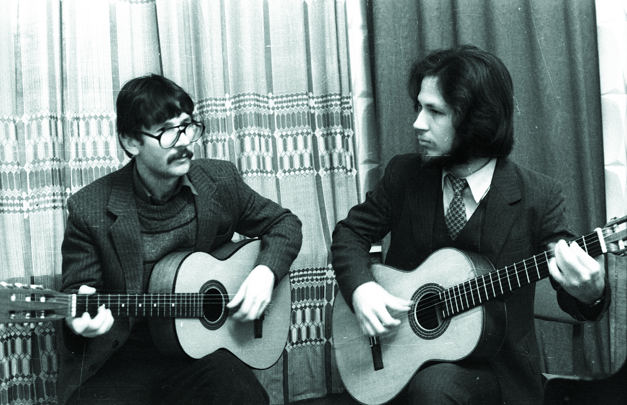
Александр Лаврентьев с Виталием Харисовым. 1992
Подробнее: https://kazan-journal.ru/news/avtorskaya-kolonka/magiya-gitary?ysclid=lk7yhksheq270775716
Первый фестиваль классической гитары, который состоялся весной 1995 года в Доме пионеров Советского района и который задумали Александр Лаврентьев и Виталий Харисов, вызвал огромный интерес. Энтузиазма было не занимать: Александр Алексеевич даже эмблему этого фестиваля рисовал сам. Всё было совсем не зря: событие вызвало огромный интерес к классической гитаре. В училище появились классы классической гитары, и теперь в Казани часто проходят концерты и фестивали классической гитары с участием российских и зарубежных музыкантов. За рубежом выходят компакт-диски с классической гитарой, записанные в нашем городе и издаваемые мировыми издательствами.

Аранжировки и студийная работа
Отдельно хочется затронуть тему аранжировок, которые Александр делал в разных стилях, жанрах и для разных коллективов и певцов.
Первая такая работа, связанная с авторской песней, состоялась в 1993 году с ансамблем «Уленшпигель», который записывал свой второй альбом в Москве на студии ВКТ. Александра пригласил на участие Виталий Харисов, аранжировавший первый альбом «Деревья», записанный там же весной 1993 года. С участием Александра Алексеевича были сделаны несколько песен: «Сочельник», «Бессонница. Гомер», «Снег в октябре» и «Африка».
В 1998 году состоялось знаменательное для всех событие: встретились уже знакомые друг с другом Юлия Зиганшина, в том же году ставшая лауреатом фестиваля «Романсиада» и имеющая в планах записать альбом романсов, и Александр Лаврентьев, который был в тот момент свободен для новых проектов. Из этой встречи впоследствии образовался многолетний творческий союз, основанный на общности взглядов на музыку и отношения к исполнительству. Как сказал Саша: «Оба мы по-хорошему дотошны, уделяем внимание мелочам и качеству исполнения». Первые пять романсов вскоре записали на радио, а затем первый альбом романсов «И тихо, и ясно» был записан тогда же летом 1998 года в пору жуткой жары, проникавшей и в студию «Сибирский тракт». Тогда альбом вышел ещё на кассетах, а не на дисках. Потом было около десяти прекрасных по исполнению альбомов с Юлией, которые отличались по стилистике, но всегда были безупречны по качеству аранжировок и исполнению. Некоторые их них были переизданы в Польше на дисках. Отдельно выделялся альбом «Тихие песни моих друзей», где Юлия исполняет авторскую песню, но вот аранжировки Александра Лаврентьева поднимают эти песни на новый уровень.
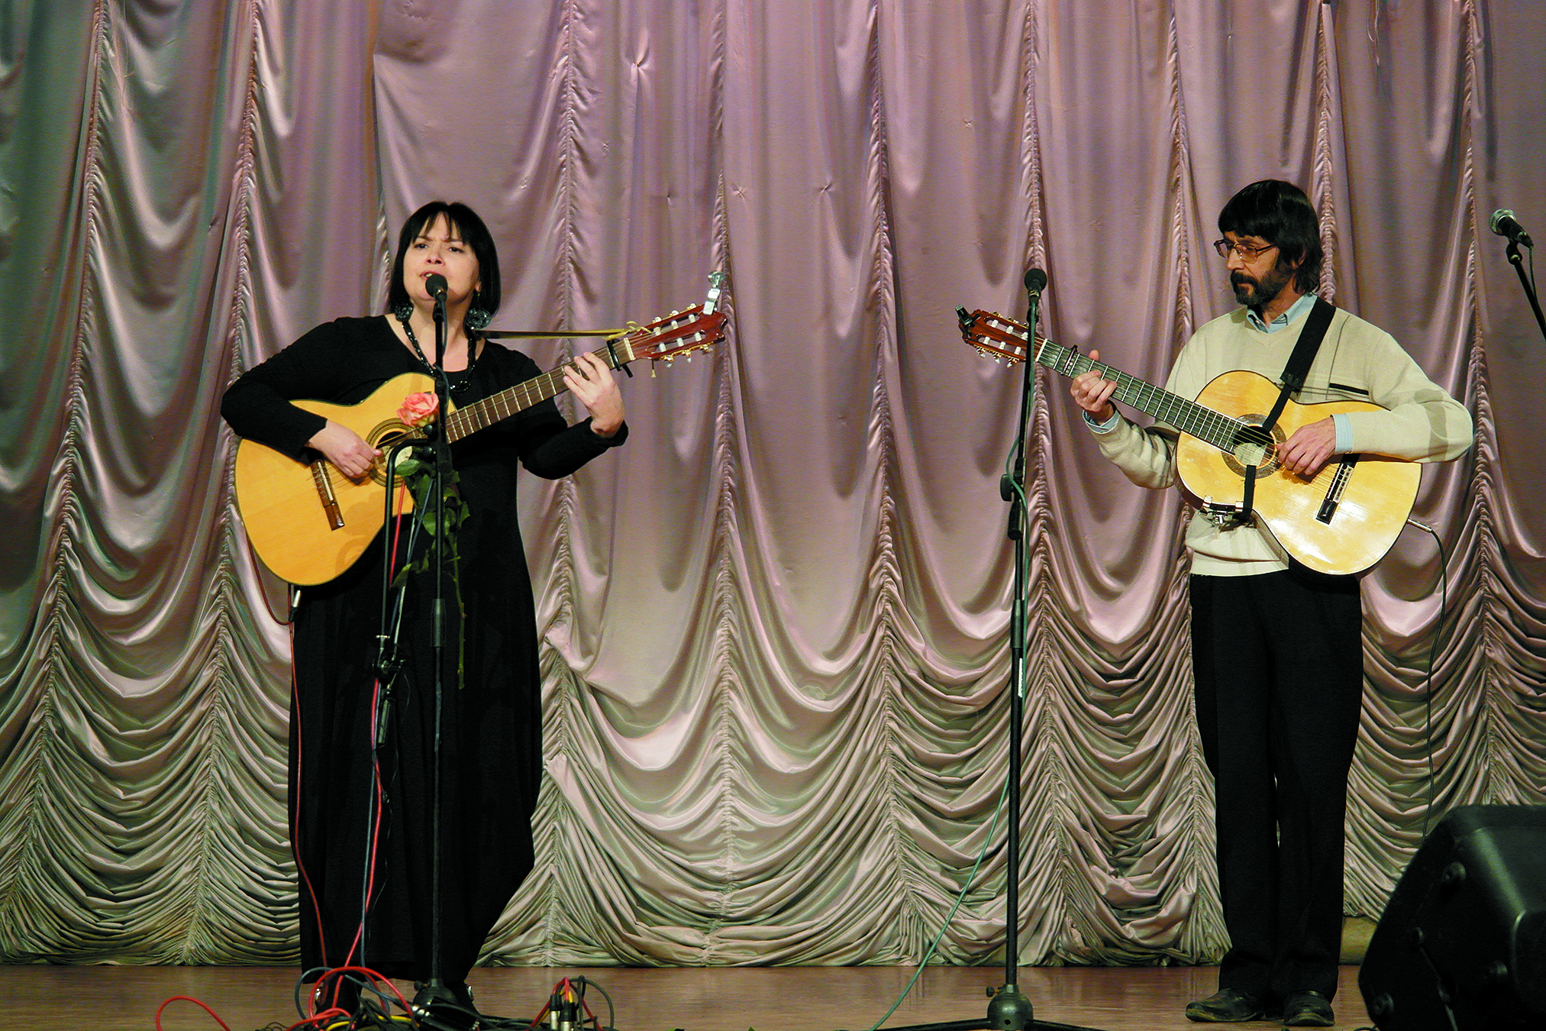
Александр Лаврентьев с Юлией Зиганшиной.

Всё это проявилось и при записи альбомов Дмитрия Бикчентаева и Сергея Бальцера. Даже был случай, когда Александр изменил стихи в песне, причём у весьма непростого в отношении к таким вольностям поэта Юнны Мориц, с чем, по словам Дмитрия Бикчентаева, и автор стихов согласилась…
Работа аранжировщиков видится для меня разговором Даниила с Андреем в картине Тарковского «Андрей Рублёв»: для первого всё сразу ясно — грешники справа, гиенна огненная, праведники слева, всё привычно как по накатанной — бабло надо ковать! Для Александра же это переосмысление материала, нахождения оригинального и неповторяемого за кем-то, минимализм. Когда не прибавить, не отнять. Искусству аранжировки Александр учился у «Битлз», тщательно анализируя их альбомы. Эти чудесные разговоры о «битловской» музыке — отдельная история, требующая отдельной статьи!
Работа в студии
Было интересно наблюдать за тем, как Александр Алексеевич общается в студии с музыкантами, приглашёнными на запись. Все его аранжировки были рассчитаны на живое, некомпьютерное исполнение, поэтому в студию приходили самые разнообразные музыканты со своими инструментами, и с каждым удавалось быстро найти контакт, ведь, помимо деловых, на работу влияют и межличностные отношения.
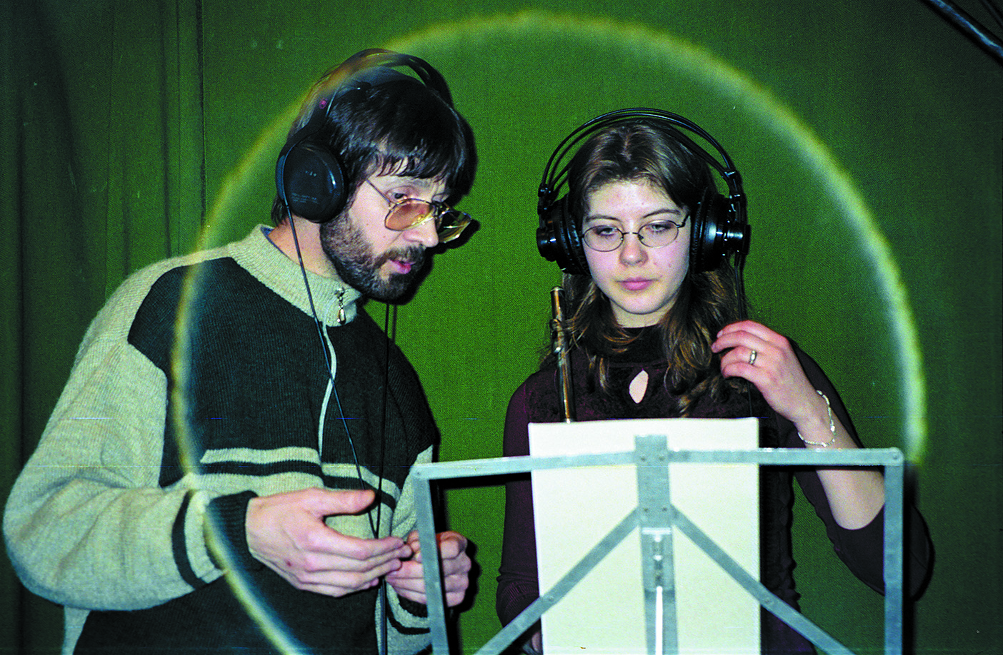
В студии. 2001
Запомнил удивление одного молодого музыканта, когда в начале несколько натянутой встречи он узнал, что Александр Алексеевич не только знаком с его преподавателем, но даже ездил вместе с ним на гастроли в Афганистан в ансамбле Рената Ибрагимова. Запись прошла как надо.
С Юлией Зиганшиной особая история. Для Юлии запись в студии — итог поисков «своего» исполнения уже сотни раз исполненного другими романса. И это понимаешь, сидя за пультом в студии, а потому терпеливо ждёшь нужного результата, который порой сразу слышен всем нам троим: «Да, это то, что нужно!»
Выделю особое отношение Александра Лаврентьева к песням военной поры, которые он слышал и играл с детства. Поэтому и вышел их совместный с Юлией Зиганшиной альбом, где звучат аранжировки Александра, позже переизданный в Польше.
Стоит напомнить и про сочинённый в 1999 году Александром романс на стихотворение Евгения Боратынского «Поцелуй», позже прозвучавший в сериале «Бедная Настя», имевший большой успех не только в нашей стране.

Ансамбли гитаристов Александра Лаврентьева
Полагаю, что апогей гитарного творчества Александра Лаврентьева приходится на гитарные ансамбли. Вначале это были ансамбли из учеников, потом они подросли, и мы даже записывали с Юлией Зиганшиной один из романсов «Царскосельская статуя» с его ансамблем Guitarra Incognito в 1999 году. Записывали в реальной акустике школьной рекреации. Тогда удалось почувствовать «оркестровость» звучания такого коллектива. Но работать с коллегами-гитаристами — это совсем другое дело. В 2002 году к Александру Лаврентьеву с предложением создать ансамбль гитаристов из состоявшихся музыкантов подошла Гульнара Шайхутдинова. Вскоре так и сделали. Состав ансамбля менялся, но неизменными оставались его название Guitarra Magia, придуманное Алексеем Гомазковым, и качество аранжировок Александра. Помимо классических гитар, в ансамбле присутствует бас, как гармоническая основа любой музыки, домра, способная играть очень короткие ноты, а также скрипка.
Ансамбль Guitarra Magia остаётся самодеятельным коллективом — входит в состав какого-нибудь учреждения, типа филармонии, с зарплатами участников. По-хорошему, ему необходим менеджер или арт-директор, способный заняться нетворческой частью жизни, но пока таковой не проявился.
Помимо ансамбля, Александр Лаврентьев организовал в Музыкальном училище и гитарный оркестр. Можете представить на сцене тридцать девять гитар? Это уже особое звучание и даже зрелище!
Замечу, что при всех разнообразных талантах и заслугах у Александра Лаврентьева нет званий. Но важно другое: многие музыканты играют с оглядкой на то, как бы он оценил их исполнение. Даже я в звукорежиссуре получил бесценные уроки того, как надо слышать музыку и учитывать тонкости исполнения. Именно после совместных работ с Александром Алексеевичем произошёл качественный скачок в уровне моей работы. Невозможно словами передать то, что надо слушать и слышать, поэтому мой рассказ — лишь приглашение в музыкальный мир Александра Лаврентьева.

Фото из архива Валерия Мустафина

Подробнее: https://kazan-journal.ru/news/avtorskaya-kolonka/magiya-gitary?ysclid=lk7yhksheq270775716

